Física 1 com Laboratório - 2º Semestre 2021/2022 ( LEEC21 )

**Trabalho de Laboratório**

**Conservação da Energia Mecânica da Roda de Maxwell**

# Objectivo

Determinação do momento de inércia da roda de Maxwell.

Estudo da transferência de energia potencial gravítica em energias cinéticas de translação e de rotação.

**1. Introdução**

O sistema a estudar está ilustrado na figura 1.

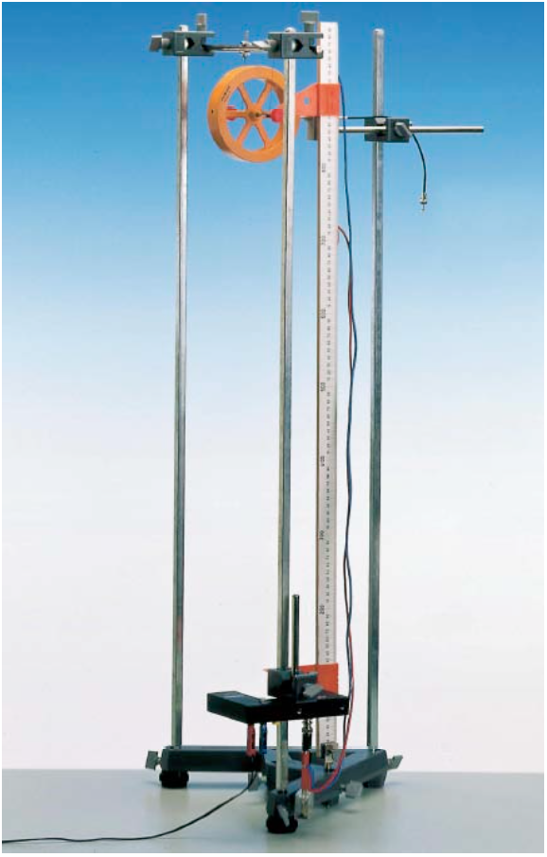

**Figura 1**: Foto da montagem a utilizar

O sistema consiste numa roda suspensa por dois fios enrolados no seu eixo que, ao ser largada, irá cair desenrolando os fios. A montagem ilustra o princípio de operação do bem conhecido brinquedo infantil “iô-iô”.

A roda está inicialmente travada por uma ponta metálica controlada por um disparador (ver figura 2). Quando se solta o disparador liberta-se a roda, que inicia o seu movimento de queda.

Se o circuito do disparador estiver ligado à entrada “Trigger in” do sistema de cronómetro/célula fotoeléctrica (Lb) (ver figura 2), então quando se solta o disparador também se acciona um cronómetro. Esse circuito deve ser novamente fechado, pressionando o disparador depois de soltar a roda, para que no fim do percurso a roda corte o feixe luminoso do sistema Lb que faz parar a contagem do tempo. Neste caso mede-se o **tempo de queda**.

Se o circuito do disparador for desligado da entrada “Trigger in” do sistema Lb (ver figura 2), então o cronómetro é accionado/parado quando o eixo da roda corta/restabelece o feixe luminoso, ao passar pelo sistema Lb no fim do percurso. Neste caso, **mede-se o intervalo de tempo *t*** que o eixo da roda demora a passar por Lb, e se conhecermos o diâmetro do eixo (2*r*, sendo *r* o respectivo raio) podemos calcular a velocidade “instantânea” da roda na posição em que se encontra Lb

 , (1)

onde *t* é o tempo de queda correspondente a essa posição.

Se realizarmos os ensaios anteriores para várias altitudes do sistema Lb, podemos medir o tempo de queda da roda e a sua velocidade instantânea no final do percurso, em função da posição de Lb.

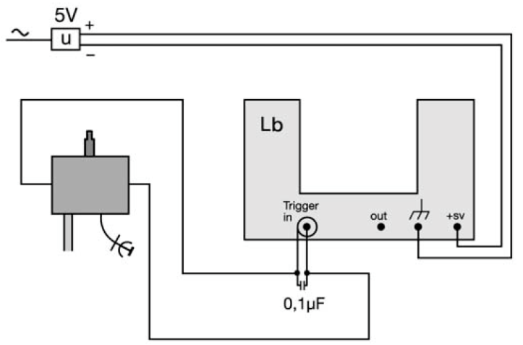

**Figura 2**: Esquema da ligação do sistema cronómetro/célula fotoeléctrica (Lb).

* 1. **Transferência de energia no movimento de queda da roda de Maxwell**

A energia total *E* da roda de Maxwell pode ser expressa como a soma das suas energia potencial (*Ep*), energia cinética de translação (*ET*) e energia cinética de rotação (*Er*). Se a roda tiver massa *m* e momento de inércia *Iz*(em torno do seu eixo de rotação), podemos escrever as seguintes igualdades:

 (2)

onde  é a velocidade angular,  é a velocidade de translação,  é a aceleração da gravidade e  é o vector posição da roda (ver figura 3).

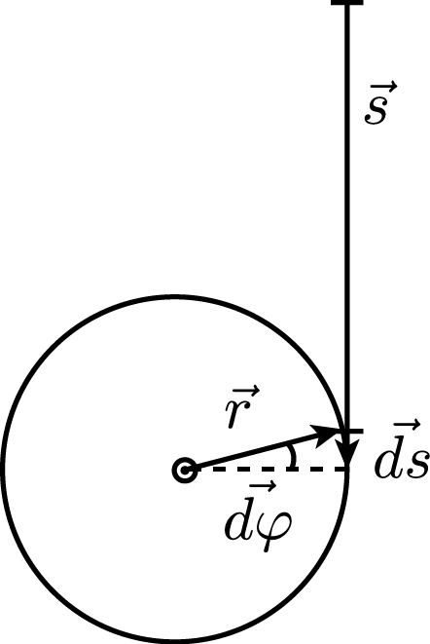

**Figura 3**: Relação entre os elementos de variação angular  e de variação de posição , para um ponto do eixo da roda de Maxwell. Na figura o vetor  *é perpendicular à folha, no sentido para “fora”*

As variações elementares angular  e de posição  estão relacionadas através do raio do eixo da roda de Maxwell , através de (ver figura 3)

 (3)

pelo que

. (4)

Deste modo, como  é paralelo a  e porque da figura 3 se conclui que  é perpendicular a , pode escrever-se



e a energia total do sistema definida em (2) toma a forma

 . (5)

Como, de acordo com o “*princípio da conservação da energia*”, a energia total *E* é constante ao longo do tempo, a sua derivada em ordem ao tempo tem de ser nula

, (6a)

ou seja

. (6b)

A trajectóriapode ser obtida resolvendo a equação (6b), o que se pode conseguir tentando uma solução da forma para as condições iniciais  e . O resultado é

 , (7)

donde se obtém a velocidade

 . (8)

A equação (7) pode ser utilizada para determinar indirectamente o momento de inércia *Iz* a partir do ajuste de uma função tipo  aos pontos correspondentes a um conjunto de pares de valores , quando se realiza a experiência para diferentes percusos “*s*”, como no exemplo da Figura 4.



**Figura 4:** Variação de *s* com *t*. A curva é o resultado do ajuste de uma função do tipo aos pontos, usando o método dos mínimos quadrados.

Nesse caso deve ter-se

 (9)

e conhecidos *A*, *m* e *r* pode determinar-se *Iz*.

O momento de inércia *Iz* pode também obter-se a partir da equação (8), ajustando mais uma vez uma função tipo aos pontos correspondentes a um conjunto de pares de valores , como no exemplo da Figura 5.



**Figura 5**: Variação de *v* com *t.* A recta é o resultado do ajuste de uma função do tipo aos pontos, usando o método dos mínimos quadrados.

Nesse caso deve ter-se

 (10)

e conhecidos *A*, *m* e *r* pode determinar-se *Iz*.

Conhecendo  e , é possível calcular as diferentes contribuições para a energia mecânica total. A energia potencial obtém-se a partir de  (ver figura 6).



**Figura 6**: Variação da energia potencial  com o tempo, *t.*

A energia cinética de translação obtém-se a partir de (ver figura 7).



**Figura 7**: Variação da energia cinética de translação com o tempo *t.*

A energia cinética de rotação obtém-se a partir de , ou então fazendo , com  (ver figuras 6, 7 e 8).



**Figura 8**: Variação da energia cinética de rotaçãocom *t.*

**2. Trabalho experimental**

1) A lista de material para o trabalho experimental é a seguinte:

1. Uma roda de Maxwell com massa *m* = 0.436 kg e raio do eixo *r* = 2.5 mm
2. Uma barra com escala graduada e cursores
3. Ponta de travamento da roda com disparador manual
4. Circuito com condensador de 0.1 F
5. Sistema de cronómetro/célula fotoeléctrica (Lb)
6. Balança
7. Craveira com Nónio
8. Medir os raios R1, R2 e r da roda de Maxwell com o nónio e a sua massa M com a balança afim de estimar o seu momento de inércia Iz de acordo com a expressão teórica.
9. Com a roda na posição inferior, use o parafuso de ajuste na barra de sustentação da roda de Maxwell para colocar o eixo da roda perfeitamente na horizontal, garantindo que os dois fios verticais enrolam de forma semelhante (ver figura 9).

**Este alinhamento é crítico para garantir que a roda não se solta, partindo os fios e muito possivelmente danificando a montagem.**

1. Verifique como deve enrolar os fios (de fora para dentro, no eixo do roda) ao rodar a roda no sentido ascendente, para garantir que na posição superior a roda fica o mais próximo possível da ponta de travamento (ver figura 9).
2. Identifique a ponta metálica de travamento (ver figura 9), a qual é comandada pelo disparador e é introduzida num dos buracos existentes na parte exterior da roda.

Esta ponta é utilizada para libertar mecanicamente a roda de Maxwell, quando se solta o disparador. A ponta de travamento deve ser ajustada de forma que a roda não oscile ou role depois de ser libertada.

1. Verifique que a barra com escala graduada e cursores (ver figura 9) está posicionada o mais próximo possível do percurso da roda, mas sem que os seus cursores estejam no caminho desta.

A medição da distância percorrida é efectuada através da barra com escala graduada, colocando um cursor ao nível do eixo da roda na posição onde ela é largada, e o outro cursor no fim do percurso, ao nível do feixe do sistema cronómetro/célula fotoeléctrica (Lb).

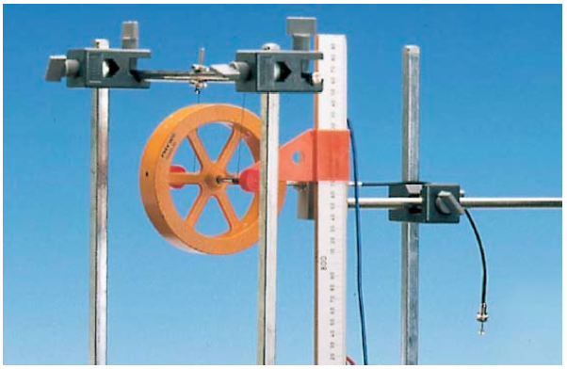

**Figura 9**: Foto do enrolamento no eixo da roda de Maxwell

1. Verifique que o sistema de cronómetro/célula fotoeléctrica (Lb) se encontra bem posicionado (ver figura 1), de forma que a roda de Maxwell ao descer passe com um dos lados do seu eixo no meio do garfo, cortando o feixe luminoso.
2. Identifique o selector de tipo de funcionamento do sistema de cronómetro/célula fotoeléctrica (Lb). Identifique a ligação do circuito do disparador à entrada “Trigger in” do sistema Lb. A escolha da posição do selector e da ligação deste circuito permite modificar o controlo do cronómetro do sistema, para realizar distintas medições.

Para medir o tempo de queda, o circuito do disparador deve estar ligado à entrada “Trigger in” do sistema Lb, cujo selector de funcionamento deve ser colocado na posição (3 pontos). Neste caso, o cronómetro é accionado ao soltar o disparador, o feixe luminoso é restabelecido voltando a pressionar o disparador, e o cronómetro é parado quando o eixo da roda corta o feixe luminoso.

Para medir o tempo de passagem da roda por Lb, o circuito do disparador deve estar desligado da entrada “Trigger in” do sistema Lb, cujo selector de funcionamento deve ser colocado na posição  (2 pontos). Neste caso, o cronómetro é accionado/parado quando o eixo da roda corta/restabelece o feixe luminoso, ao passar pelo sistema Lb no fim do percurso.

**2.1 Medição do tempo de queda**

**Determinação do momento de inércia da roda**

Pretendem realizar-se 10 medições do tempo de queda da roda de Maxwell, por exemplo para 10 posições diferentes (medidas de 5 em 5 cm) do sistema Lb.

1. Posicione o sistema de cronómetro/célula fotoeléctrica (Lb).

Ajuste os cursores da barra com escala graduada, como indicado anteriormente, e **registe as suas posições**.

Na definição do número de algarismos significativos, tenha em atenção que as suas medidas serão afectadas por um erro sistemático, devido a efeitos de paralaxe, e por um erro de leitura sempre superior a metade da menor divisão da escala.

1. Ligue o circuito do disparador à entrada “Trigger in” do sistema Lb.
2. Posicione o selector de tipo de funcionamento do sistema Lb na posição  (3 pontos).
3. Suba a roda de Maxwell enrolando os fios no seu eixo. Bloqueie a roda, introduzindo a ponta de travamento na roda enquanto pressiona o disparador.
4. Pressione o botão de “set” no sistema Lb.
5. Liberte o disparador. A ponta de travamento largará a roda que deverá começar a mover-se.
6. Depois de a roda se ter afastado completamente da ponta de travamento, pressione novamente o disparador e **mantenha-o pressionado até que o feixe de luminoso seja interrompido**.
7. Observe e **registe o valor do tempo de queda** indicado pelo cronómetro, quando o eixo da roda interrompe o feixe luminoso em Lb.
8. Altere a posição do sistema Lb e repita os passos anteriores.
9. Use o computador que está junto da montagem para gerar, numa folha Excel, um gráfico XY com o conjunto de pontos experimentais.

Ajuste uma função do tipo “power” (potência) a esses pontos experimentais, e utilize os parâmetros de ajuste para estimar o momento de inércia da roda de Maxwell (considere *g* = 9,8 ms-2).

**2.2 Medição do intervalo de tempo t de passagem do eixo da roda por Lb**

**Conservação e transferência de energia**

Para as mesmas 10 posições do sistema Lb consideradas em 2.1, pretende-se medir o intervalo de tempo de passagem do eixo da roda por Lb.

1. Posicione o sistema de cronómetro/célula fotoeléctrica (Lb).

Ajuste os cursores da barra com escala graduada, como indicado anteriormente, e **registe as suas posições**.

1. Desligue o circuito do disparador à entrada “Trigger in” do sistema Lb.
2. Posicione o selector de tipo de funcionamento do sistema Lb na posição  (2 pontos).
3. Suba a roda de Maxwell enrolando os fios no seu eixo. Bloqueie a roda, introduzindo a ponta de travamento na roda enquanto pressiona o disparador.
4. Pressione o botão de “set” no sistema Lb.
5. Liberte o disparador. A ponta de travamento largará a roda que deverá começar a mover-se.
6. Observe e **registe o valor de *t*** indicado pelo cronómetro, quando o eixo da roda passa pelo feixe luminoso em Lb.
7. Altere a posição do sistema Lb e repita os passos anteriores.
8. Use o computador que está junto da montagem para gerar, numa folha Excel, vários gráficos XY a partir dos valores experimentais obtidos em 2.2 e 2.1 .

* Calcule a velocidade (instantânea) e represente .

Ajuste uma função do tipo “power” (potência) aos pontos experimentais, e utilize os parâmetros de ajuste para estimar um novo valor do momento de inércia da roda de Maxwell (considere *g* = 9,8 ms-2).

* Calcule a energia potencial, a energia cinética de translação e a energia cinética de rotação, e represente ,  e .

**3. Bibliografia**

* [*Tratamento e Apresentação de Dados Experimentais*](http://lfx4.ist.utl.pt/FisExp/ManualLab_v0.pdf), M. R. da Silva, DF, IST (2003)
* *Introdução à Física*, J. Dias de Deus, M. Pimenta, A. Noronha, T. Peña, P. Brogueira, McGraw-Hill (1992)
* *The Art of Experimental Physics*, D. Preston, E. Dietz, John Wiley, New York, (1991)

**Física 1 com Laboratório**

**Trabalho de Laboratório**

**Conservação da Energia Mecânica da Roda de Maxwell**

**Relatório**

**(destaque a partir daqui para entregar no fim da aula no Fénix)**

|  |  |  |
| --- | --- | --- |
| **Data** | **Turno** | **Grupo** |
|  |  |  |

|  |  |  |
| --- | --- | --- |
| **Nº** | **Nome** | **Curso** |
|  |  |  |
|  |  |  |
|  |  |  |
|  |  |  |

1. **Objectivo deste trabalho:**
2. **Medição do tempo de queda.**

**Determinação do momento de inércia da roda**

* 1. Estimativa do momento de inércia da roda de Maxwell

__________________________ (equação utilizada ____ )

* 1. Registo dos valores experimentais (Todas as medidas experimentais são sujeitas a erros, que devem ser considerados)

|  |  |  |
| --- | --- | --- |
| **X = *t* (s)** | **Y = *s* (m)** | **Erro *s* (m)** |
|  |  |  |
|  |  |  |
|  |  |  |
|  |  |  |
|  |  |  |
|  |  |  |
|  |  |  |
|  |  |  |
|  |  |  |
|  |  |  |
|  |  |  |

* 1. Determinação dos parâmetros de ajuste da função  aos pontos experimentais, usando uma folha Excel.

*A* = ___________________ ; B = ______________________

Inclua no Excel os gráfico (com indicação das unidades, da fórmula de ajuste e do coeficiente de correlação.

* 1. Determinação do momento de inércia da roda de Maxwell

_________________________ (equação utilizada ____ )

* 1. Comente os resultados obtidos

1. **Medição do intervalo de tempo t de passagem do eixo da roda por Lb**

**Conservação e transferência de energia**

* 1. Registo dos valores experimentais

|  |  |  |  |  |  |  |
| --- | --- | --- | --- | --- | --- | --- |
| **X = *t* (s) (medidos anteriormente)** | ***s* (m)** | **Erro *s* (m)** | ***Δt* (s)** | **Erro *Δt* (s)** | **Y *= v* (m/s)** | **Erro *v* (m/s)** |
|  |  |  |  |  |  |  |
|  |  |  |  |  |  |  |
|  |  |  |  |  |  |  |
|  |  |  |  |  |  |  |
|  |  |  |  |  |  |  |
|  |  |  |  |  |  |  |
|  |  |  |  |  |  |  |
|  |  |  |  |  |  |  |
|  |  |  |  |  |  |  |
|  |  |  |  |  |  |  |
|  |  |  |  |  |  |  |

* 1. Determinação dos parâmetros de ajuste da função  aos pontos experimentais, usando uma folha Excel.

*A* = ___________________ ; B = ______________________

Inclua no Excel os gráfico (com indicação das unidades, da fórmula de ajuste e do coeficiente de correlação), e junte-os ao relatório.

* 1. Determinação do momento de inércia da roda de Maxwell

_________________________ (equação utilizada ____ )

* 1. Compare os valores de *Iz* obtidos em 2.3 e 3.3 (indique desvio percentual). Comente.
  2. Utilize os resultados experimentais da tabela 3.1, para calcular a variação das energias potencial, cinética de translação e cinética de rotação da roda, em função do tempo. Explicite os cálculos para cada uma das energias, ,  e , para a posição com a queda maior.

Utilize a folha Excel para fazer estes cálculos e representar as energias em três linhas diferentes

* 1. Discuta os resultados obtidos no ponto anterior.

1. Indique em que tipo de energia cinética é maioritariamente convertida a energia potencial da roda. Comente.
2. Indique como se alteraria a transferência de energia se

(i) diminuísse o diâmetro exterior da roda (mantendo a sua massa);

(ii) aumentasse a massa da roda (mantendo as suas dimensões).

1. **Conclusões**

Indique qual foi, na sua opinião, o resultado mais relevante que obteve no presente trabalho experimental.